ПРОМОЦИЈА ЗП,,Земунски лесни профил,,
Управљач је организовао ПРОМОЦИЈУ и презентацију како природног добро које има огроман значај за разумевање настанка планете Земеље и промене климатских промена, тако и могућности за развој туристичких активности и прикладних рекреативно- спортских програма. Туре су организоване воденим путем, односно чамцем од Земунског кеја са пристана ЈКП Зеленило до природног добра са изласком и боравком на заштићеном подручју а стручни водичи је презентовао природни и историјски значај лесних профила.
Учесници Промоције- догађаја били су грађани Београда, НВО, организације и институције које се баве природним добрима. Током пријатне вожње чамцем и пловидбе узводно, пружао се изванредан поглед са реке на Земун, културно-историјске споменике, Гардош, десну обалу Дунава и многобројне садржаје. Посебно се напомиње да се већина учесника први пут сусрела са лесним профилом тако да је показана велика заинтересованост за промене топлих и ледених доба, њихово порекло и настајање пре милион година.
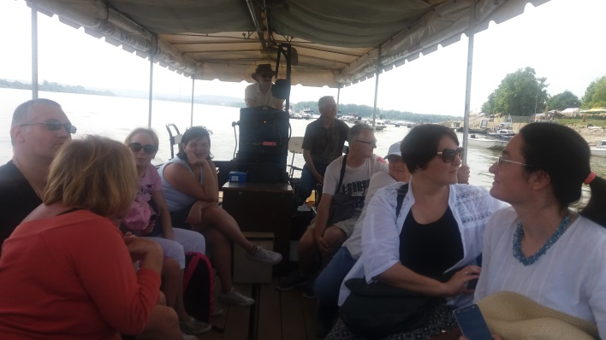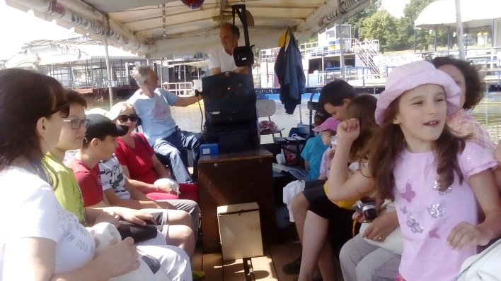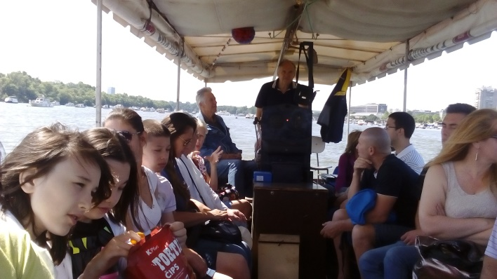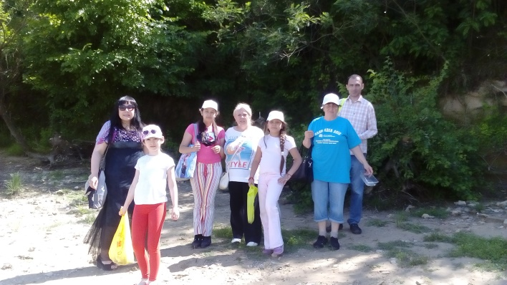
Управљач је за све учеснике обезбедио пригодан кетеринг и напитке, такође су подељени флајери, брошуре и мапа Земуна са циљем да се учесници ових промоција трајно заинтересују за лесне профиле и њихов значај.
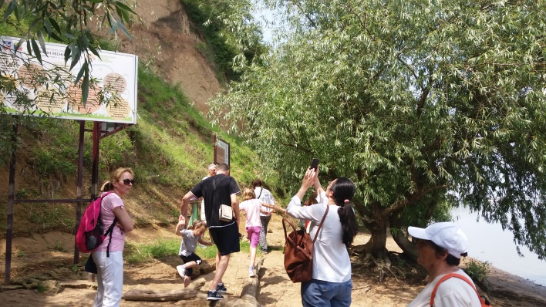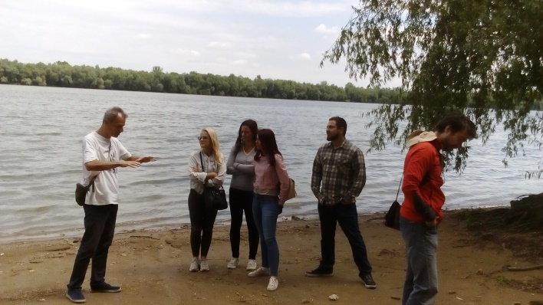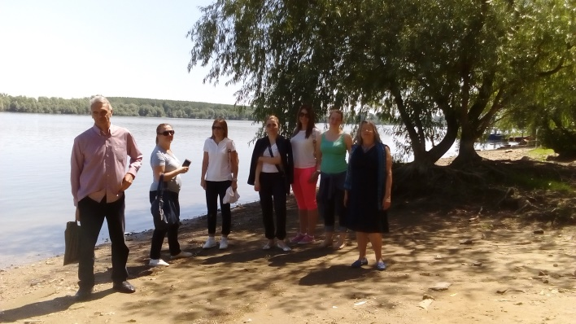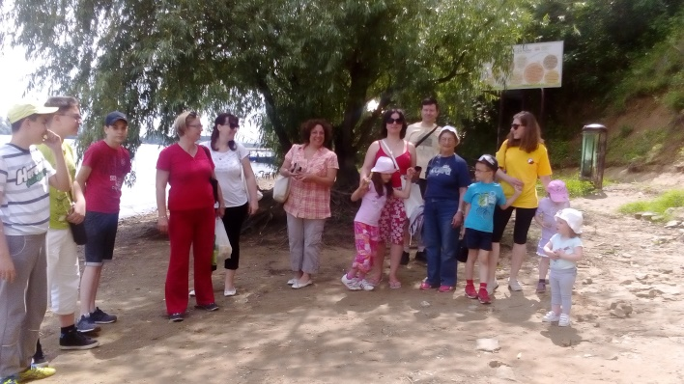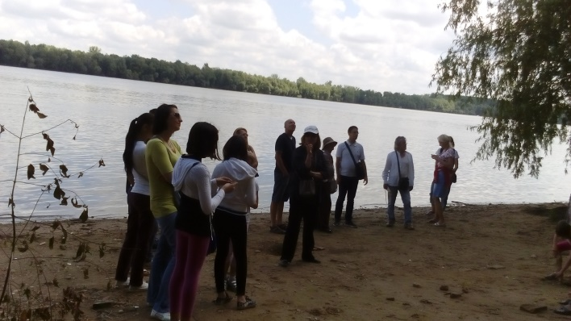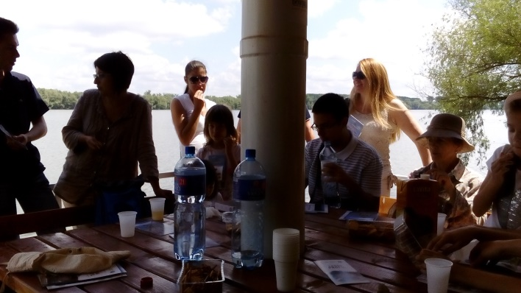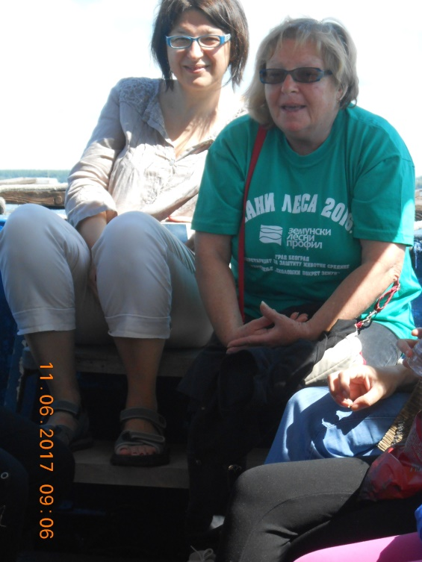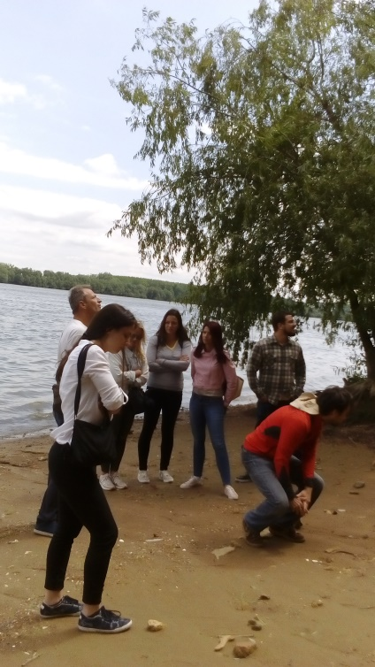
Презентација ЗП“Земунски лесни профил“ овим Промоцијама је први пут представљена за велики број учесника који су до локације дошли воденим путем, што је веома битно собзиром да је прилаз локацији копненеим путем отежан и несигуран. Овакве промоције „отверају врата“ Управљачу да и у будуће сличним садржајима презентује и промовише ЗП“Земунски лесни профил“

